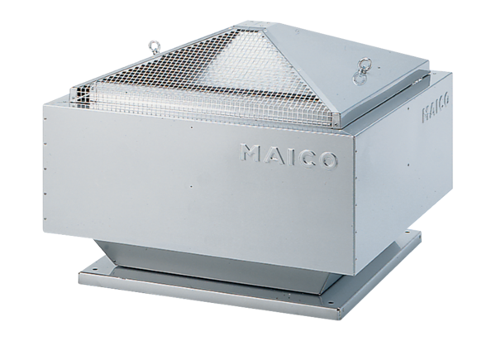Radiál tetőventilátor MDR 45 ECCsomagolási egység: 1 darabVálaszték: E
Termékszám: 0087.0030Gyártó: MAICO

